استخدام أدوات الرسم
أداة التشكيل
أداة تشكيل المنحنيات | تحويل شكل إلى منحني | أداة تشكيل الأجسام
تعد أداة التشكيل من أقوى الأدوات التي يوفرها برنامج كورل درو وذلك لاستخداماتها المتعددة في مجال تحرير الأشكال والكائنات الرسومية, يأتي استخدام أداة التشكيل بعد رسم الأجسام وتتعدد وظيفتها حسب الجسم المرسوم كما إنها تستخدم مع الأزرار السابقة التي استخدمت لرسم الخط المستقيم والمستطيل والدائرة. كما إن استخدامها الأكبر يأتي عند تحرير الرسم الحر أو في حالة تحويل الأشكال المرسومة والنصوص إلى منحنيات فتصبح أداة التشكيل وسيلة لتحرير وإعادة تشكيل تلك المنحنيات.
لتعدد وظائف أداة التشكيل سنقوم باستخدامها على الأشكال التي رسمت بالأدوات السابقة لتوضيح فكرة عملها ومن ثم سوف نتطرق إلى استخدامها على المنحنيات.
فكرة عمل أداة التشكيل
كل الأجسام التي ترسم بواسطة الكورل درو عبارة عن مسارات متصلة ببعضها البعض هذه المسارات يمكن أن تكون مفتوحة مثل الخط أو مغلقة مثل الدائرة والمستطيل، وقد تكون هذه المسارات إما خطوط مستقيمة أو منحنيات.
لاشك انك لاحظت وجود مربعات مفرغة عند طرفي الخط وكذلك عند أركان المستطيل هذه المربعات تسمى عقد ووظيفتها تختلف تماما عن مربعات التحديد السوداء اللون.
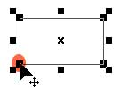 | 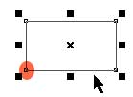
يتغير شكل المؤشر عندما يكون فوق أحد هذه العقد كذلك تصبح العقد سوداء اللون أيضا. | يوجد بالإضافة إلى مربعات التحديد السوداء أربعة عقد عند أركان المستطيل
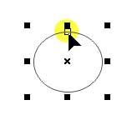 | 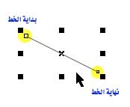
للأجسام المرسومة بأداة القطع تكون لها عقدة واحدة لأن نقطة البداية لها هي نقطة النهاية. | تكون العقدة في بداية الخط المستقيم أكبر من العقدة التي في نهايته.

أداة التشكيل للأجسام
الأجسام المرسومة بأدوات الرسم سابقة الذكر يمكن تعديلها من خلال أداة التشكيل حيث أن هذه الأجسام عبارة عن مسارات مرسومة تربط بينها عقد تحددها فعلى سبيل المثال الخط المستقيم يتكون من نقطتي بداية ونهاية وتحدد بعقدتين، إن تغير موضع أحد العقدتين أو كلاهما هو وظيفة أداة التشكيل كما سنرى أيضا أن أداة التشكيل تعدل المسار بين العقدتين دون تغيير العقدتين. في البداية سوف ندرس استخدام أداة التشكيل مع الخط المستقيم ومع المستطيل ومع الدائرة...
أداة التشكيل والخط المستقيم
أرسم خط مستقيم باستخدام أداة الرسم الحر ثم اضغط على أداة التشكيل وتوجه إلى عقدة البداية للخط والتي تظهر أكبر حجماً وعندما ستغير شكل المؤشر أضغط مع السحب. يمكنك هنا تعديل موضع نقطة البداية في أي مكان على ورقة العمل دون تغير موضع نقطة النهاية..
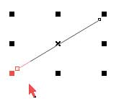 | 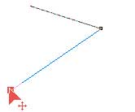 | 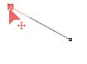
أفلت زر الماوس لتحصل على الوضع النهائي لنقطة البداية. | اضغط بالماوس واسحب للأسفل كما في الشكل. | ارسم الخط المستقيم كما في الشكل ثم وجه مؤشر الماوس إلى عقدة البداية.
أداة التشكيل والمستطيل
أرسم مستطيلاً طوله 10 سم وعرضه 5 سم مستعيناً بشريط الحالة أسفل الشاشة أثناء الرسم أو مستعينا بشريط الخصائص بعد الرسم بإدخال القيم في خانة الحجم للحصول على الأبعاد سابقة الذكر.
استخدم أداة التشكيل وعند أحد عقد المستطيل قم بالضغط مع السحب باستمرار وتتحول الأركان إلى منحنيات كما في الشكل.
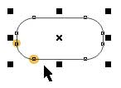 | 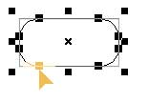 | 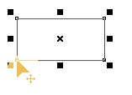
افلت زر الماوس لتحصل على مستطيل باركان منحنية كما في الشكل | عندما يتحول مؤشر الماوس إلى سهم مدبب اضغط مع السحب لليمين. | ارسم مستطيل كما في الشكل ثم وجه مؤشر الماوس إلى الركن الأيسر السفلي.
أداة التشكيل والدائرة
ارسم دائرة نصف قطرها 10 سم باستخدام أداة القطع واستخدم أداة التشكيل لتحويلها إما إلى جزء من منحني أو قطعة من دائرة كما في الشكل التالي.
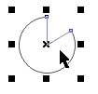 | 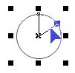 | 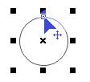
افلت زر الماوس لتحصل على دائرة اقتطع منها جزء كما في الشكل | عندما يتحول مؤشر الماوس إلى سهم مدبب اضغط مع السحب للأسفل مع مراعاة أن يكون السهم داخل الدائرة. | ارسم دائرة كما في الشكل ثم وجه مؤشر الماوس إلى العقدة في أعلى الدائرة.
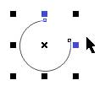 | 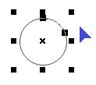
افلت زر الماوس لتحصل على منحنى دائري كما في الشكل | عندما يتحول مؤشر الماوس إلى سهم مدبب اضغط مع السحب للأسفل مع مراعاة أن يكون السهم خارج الدائرة. | ارسم دائرة كما في الشكل ثم وجه مؤشر الماوس إلى العقدة في أعلى الدائرة.

استخدام أدوات الرسم
أداة التشكيل
أداة تشكيل المنحنيات | تحويل شكل إلى منحني | أداة تشكيل الأجسام
الأشكال التي تم رسمها باستخدام أداة الرسم الحر وأداة المستطيل وأداة القطع هي أجسام مكونة من مسارات تنتهي بعقد محددة وبالامكان تحويل هذه الأجسام إلى منحنيات باستخدام الأمر convert to curve من قائمة arrange أو استخدام الزر الموجود أقصى يمين شريط الخصائص والذي يظهر عند تحرير المستطيل والشكل البيضاوي وهذا يعني إضافة المزيد من العقد وتحريرها حسب الشكل المطلوب رسمه.. أما الخط المستقيم فإن هناك طريقة أخرى لتشكيله وسنأتي لشرحها في الدرس القادم بعنوان أداة تشكيل المنحنيات..
تحويل المستطيل إلى منحنى واستخدام أداة التشكيل
(1) ارسم مستطيل باستخدام أداة المستطيل
(2) تأكد من أن المستطيل الذي رسمته محدداً.
(3) اضغط على زر لتحويل جسم المستطيل إلى منحنى.
(4) استخدم أداة التشكيل لتحرير العقد كما في الشكل التالي:
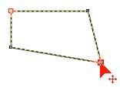 | 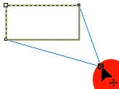 |  | 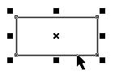
عند الانتهاء اترك زر الماوس لتحصل على شكل جديد | اسحب بأداة التشكيل العقدة للأسفل ولاحظ التغير | تحويل إلى منحنى واضغط على أداة التشكيل | ارسم المستطيل وحدده
ملاحظة: تقوم أداة التشكيل هنا (بعد تحويل الجسم إلى منحنى) بوظيفة مختلفة حيث تقوم بتغير موقع العقدة وبالتالي تغير الشكل المرسوم بينما كانت أداة التشكيل تحول الأركان إلى حواف منحنية.
تدريب
قم برسم الإشكال التالية مستعينا برسم مستطيل في كل مرة وحوله إلى منحنى ثم قم باستخدام أداة التشكيل في تحويله للأشكال التالية.
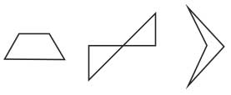

استخدام شريط الخصائص
سوف نستخدم هنا شريط الخصائص الخاص بأداة التشكيل لإضافة أو إلغاء عقدة ووصل عقدتين منفصلتين..
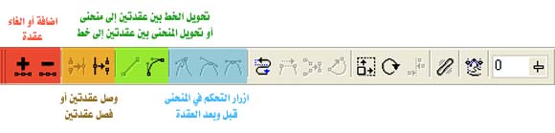
للتدريب على استخدام شريط الخصائص مع أداة التشكيل تتبع التمرين التالي...
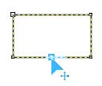 | 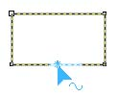 | 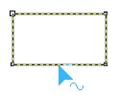
اضغط على زر + في شريط الخصائص لإضافة عقدة | لاحظ ظهور إشارة المنحنى أسفل المؤشر وظهور بقعة بالضغط على الخط | بعد تحويل المستطيل إلى منحنى ضع مؤشر أداة التشكيل في المكان أعلاه
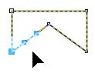 | 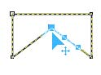 | 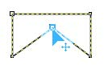
توجه إلى الطرف الثاني الأيسر وحدد العقدة السفلي وحولها إلى منحنى | تكون العقدة مفرغ بالضغط عليها تصبح سوداء اضغط على زر تحويل إلى منحنى في شريط الخصائص | اضغط على العقدة الجديدة مع السحب للأعلى
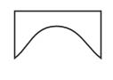 |  | 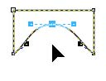
الشكل النهائي |  | عد إلى العقدة الجديدة واضغط على زر التحكم في العقدة لتصبح ذات انحناء متماثل
تدريب أخر على استخدام زر فصل عقدة في شريط خصائص أداة التشكيل
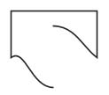 | 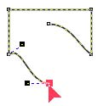 | 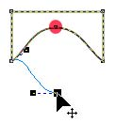
الشكل النهائي | اسحب العقدة للأسفل وستجد أنه تم فصل المنحنيين حول تلك العقدة | اضغط على العقدة الجديدة في التدريب السابق ثم اضغط على زر الفصل
مزيدا من المهارات والتدريب حول استخدامات أداة التشكيل وشريط الخصائص في الدرس التالي: .............

تحويل الدائرة إلى منحنى واستخدام أداة التشكيل
(1) ارسم دائرة باستخدام أداة المستطيل مع الضغط على مفتاح Ctrl أثناء الرسم
(2) تأكد من أن الدائرة التي رسمتها محددة.
(3) اضغط على زر لتحويل جسم الدائرة إلى منحنى.
(4) استخدم أداة التشكيل لتحرير العقد كما في الشكل التالي:
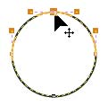 | 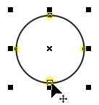 | 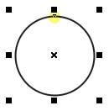
وجه مؤشر الماوس إلى أحد تلك العقد واضغط عليها تلاحظ ظهور نقاط تحكم على جانبي العقدة المحددة. | اضغط على زر تحويل إلى منحنى بينما الدائرة محددة فتحصل على أربعة عقد كما هو مبين في الشكل. | ارسم دائرة كما بالشكل ولاحظ أن العقدة التي تم استخدامها سابقاً للحصول على أجزاء من الدائرة او قوس من الدائرة (اللون الأصفر)
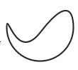 | 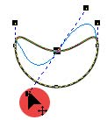 | 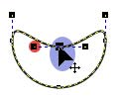
الشكل النهائي. | اضغط مع السحب للأسفل وفي اتجاه اليسار قليلاً ثم افلت الماوس | اضغط على العقدة واسحب إلى الأسفل كما في الشكل, ثم توجه إلى نقطة التحكم (باللون الأحمر)
ملاحظة: يمكنك استخدام أداة التعديل على باقي العقد ونقاط التحكم للحصول على الشكل المطلوب.
تدريب
قم برسم الإشكال التالية مستعينا برسم دائرة في كل مرة وحولها إلى منحنى ثم قم باستخدام أداة التشكيل في تحويله للأشكال التالية.
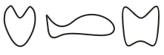

استخدام أدوات الرسم
أداة التشكيل
أداة تشكيل المنحنيات | تحويل شكل إلى منحني | أداة تشكيل الأجسام

لاحظت أن الشكل يمكن تحويله إلى منحني ومن ثم تشكيله من خلال أداة التشكيل التي تعمل على العقد التي تربط المسارات بين العقد وهذه العقد يمكن زيادتها أو إلغائها حسب الحاجة وكذلك لكل عقدة نقطتي تحكم على الجانبين من العقدة للتحكم في شكل انحناء المنحني على كل جانب. وشكل انحناء المنحنى وتأثره بتحريك بنقطة التحكم يعتمد على نوع العقدة، وفي برنامج كورل درو 10 ثلاثة أنواع من العقد.....
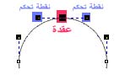
ملاحظة: عند تحديد عقدة (اللون الأحمر) تظهر نقطتي تحكم (اللون الأزرق) على الجانبين من العقدة, كذلك تظهر نقاط تحكم بالمنحنى المتصل بالعقدة والتي تشترك مع نقطة التحكم العقدة المحددة التي ستؤثر على شكل المنحنى..

أنواع العقد
هناك ثلاثة أنواع من العقد هي: العقد الناعمة smooth nodes والتي يكون عندها المنحنى ناعماً دون انكسارات, والعقد المتناظرة symmetrical nodes وعندها يكون المنحني متماثل على طرفي العقدة، والعقد الحادة cusp nodes وهي التي يكون عندها المنحني ذو التواء حاد. ويمكنك تغير أنواع العقد باستخدام شريط خصائص أداة التشكيل والأزرار الخاصة بالتحكم بأنواع العقد هي التالية وعند وضع مؤشر اداة التشكيل على اي منها سيظهر اسم نوع العقدة بالإنجليزية.
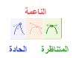
تدريب 1
قم برسم خط مستقيم ثم حوله إلى خط متعرج ثم حوله إلى منحنى جيبي...
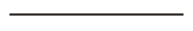 | ارسم خط مستقيم باستخدام أداة الرسم الحر | 1
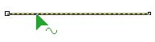 | استخدم أداة التشكيل ووجه المؤشر إلى الخط وعند ظهور إشارة الموجة اضغط لتظهر بقعة سوداء (اللون الأحمر) وهي المكان المفترض لإدراج عقدة | 2
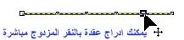 | اضغط على إشارة الـ + في شريط أدوات الخصائص ثم توجه مسافة متساوية من العقدة الأولى وأدرج عقدة أخرى وكرر كما في الشكل. | 3
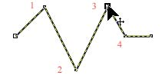 | قم باستخدام اداة التشكيل بسحب العقدة 1 للأعلي والعقدة 2 للاسفل والعقدة 3 للأعلى والعقدة 4 للأسفل لتحصل على خط متعرج ثم بعد ذلك حاول ضبط مكان العقد لتبدو كلها على نفس الارتفاع وفي المنتصف للخط المتعرج. | 4
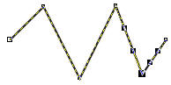 | توجه إلى العقدة الأولى وحددها ثم اضغط على زر التحويل إلى منحنى في شريط الخصائص وكرر ذلك مع باقي العقد. وبعد كل مرة ستلاحظ ظهور نقاط التحكم... | 5
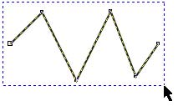 | الآن يمكنك تحويل العقد إلى عقد متناظرة لتحصل على المنحنى المطلوب وذلك من خلال الضغط على كل عقدة ثم الضغط على زر التحكم بنوع العقدة المتاح لك وهو العقدة المتناظرة ولكن هنا سوف نقوم بتحديد جميع العقد مرة واحدة ومن ثم تطبيق زر العقدة المتناظرة للإسراع في إنجاز المطلوب. وذلك عن طريق رسم مستطيل باستخدام أداة التشكيل يحيط بالشكل كله وسيظهر الإطار المرسوم باللون الأزرق المنقط وكل ما دخل في هذا الإطار سيتم تحديده بمجرد إفلات زر الماوس كما في الشكل. | 6
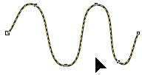 | بمجرد الضغط على زر العقدة المتناظرة ستحصل على الشكل المقابل. | 7
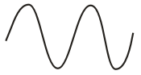 | للحصول على الشكل النهائي يمكنك ضبط مواقع العقد ونقاط التحكم للحصول على الشكل المقابل. | 8
تمرين
قم برسم شكل بيضاوي ثم حوله إلى شكل سمكة
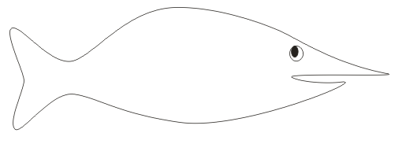
أداة التشكيل أيضا تستخدم مع أداة الكتابة والأدوات الأخرى وسيأتي شرحه في

